第四单元测试卷（二）

一、读或写出下面横线上的百分数。

1. 美国杜克大学研究显示,到2030年,美国肥胖人口将占美国人口总数的百分之四十二,严重肥胖者将占美国人口总数的百分之十一。(　　　)(　　　)

2. 近几年,我国国内生产总值的增长幅度一直在7%以上。(　　　　)

二、分别用百分数、小数、分数表示直线上的各点。

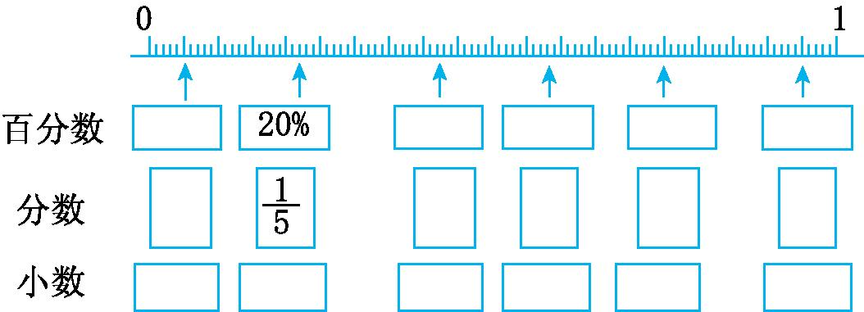

三、我会填。

1. 一件衣服含羊毛80%,涤纶20%。

20%表示(　　　　　　　　),80%表示(　　　　　　　　)。

2. 某小学五年级有学生200人,数学考试只有1人不及格,五年级数学考试的及格率是(　　)。

3. 把1、2、3、4、5五张数字卡片打乱后反扣在桌面上,任意摸出一张,摸到“2”的可能性是(　　)%,摸到奇数的可能性是(　　)%。

四、我会判断。(对的在括号里画“√”,错的画“✕”)

1. 六(3)班的出勤率有可能是102%。 (　　)

2. 一本书有100页,小明已经读了45%,还剩55%没读。 (　　)

3. 一个数的50%和它的 $\frac{1}{2}$ 是相等的。 (　　)

五、解方程。

75%x=15 40-60%x=25 x-70%x=90

六、用简便方法计算。

20%× $\frac{2}{5}$ +20%× $\frac{3}{5}$ $\frac{3}{5}$　　　　　　　　　× $\frac{4}{3}$ ÷ $\frac{9}{10}$ ×75%

七、我会解决问题。

1. 小丽射击50次目标,命中46次,小明射击30次目标,命中28次。他们两人射击的命中率分别是多少?谁的命中率高?

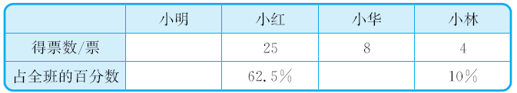2. 小明、小红、小华和小林四名同学竞选六(1)班的文艺委员,得票情况如下。(每人只投一票)

(1)六(1)班有多少人?

(2)把表格补充完整。

3. 松鼠尾巴的长度约占身体长度的75%,一只松鼠身长2.4分米。这只松鼠的尾巴有多长?

4. 小刚的妈妈买了一件毛衣花了160元,占家里这个月支出的2%,而小刚买电脑用去本月支出的50%,小刚买电脑花了多少钱?

参考答案

一、1. 42%　11%　2. 百分之七

二、

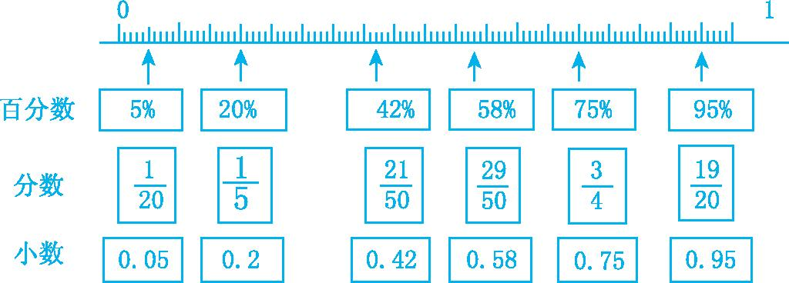

三、1. 涤纶的质量占衣服总质量的20%

羊毛的质量占衣服总质量的80%

2. 99.5%

3. 20　60

四、1. ✕　 2. √　 3. √

五、

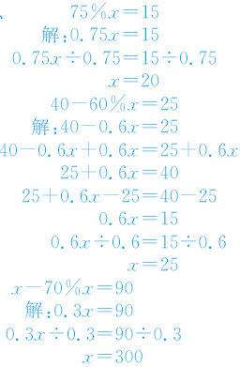

六、

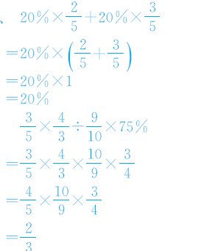

七、1. 小丽的命中率:46÷50= $\frac{46}{50}$ =0.92=92%

小明的命中率:28÷30= $\frac{28}{30}$ ≈0.933=93.3%

92%<93.3%

答:小丽射击的命中率是92%,小明射击的命中率大约是93.3%,小明的命中率高。

2. (1)解:设六(1)班有x人。

62.5%x=25

0.625x=25

x=40

答:六(1)班有40人。

(2)

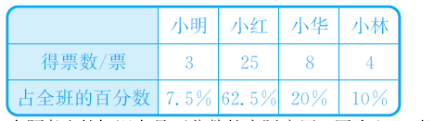

3. 2.4×75%=1.8(分米)

答:这只松鼠的尾巴有1.8分米长。

4. 　160÷2%×50%

=8000×50%

=4000(元)

答:小刚买电脑花了4000元。